МИНОБРНАУКИ РОССИИ
Федеральное государственное бюджетное
образовательное учреждение высшего образования
«ЧЕРЕПОВЕЦКИЙ ГОСУДАРСТВЕННЫЙ УНИВЕРСИТЕТ»

Институт информационных технологий
наименование института(факультета)
Кафедра математического и программного обеспечения ЭВМ
^{наименование кафедры}
Администрирование баз данных
наименование дисциплины в соответствии с учебным планом

ЛАБОРАТОРНАЯ РАБОТА №3
Применение политики защиты

Исполнитель
Студент | 1ИСб-01-2оп-22
 | группа
 | Сухарев Е.С.
 | ФИО
Руководитель | Селяничев О. Л.
 | ФИО преподавателя
Оценка
Подпись

2026 год

Задание

Из общеобразовательной школы поступил заказ на написание приложения для работы с БД.
Предполагается, что пользователями его будут лица с разными правами доступа:
- директор (полные);
- учитель (успеваемость любого ученика, сведения о родителях);
- учащийся (успеваемость любого_ученика/своя по любому предмету);
- фельдшер (медицинские данные).

Продумайте распределение прав по ширине (таблицам, полям) и по записям.

Ход работы

Создаем базу данных с данными о студентах, родителях, учителях, оценках студентов и медицинских записях студентов

CREATE TABLE Students (
StudentID NUMBER PRIMARY KEY,
FirstName VARCHAR2(50),
LastName VARCHAR2(50),
BirthDate DATE
);

CREATE TABLE Parents (
ParentID NUMBER PRIMARY KEY,
StudentID NUMBER,
FirstName VARCHAR2(50),
LastName VARCHAR2(50),
Relationship VARCHAR2(50),
FOREIGN KEY (StudentID) REFERENCES Students(StudentID)
);

CREATE TABLE Teachers (
TeacherID NUMBER PRIMARY KEY,
FirstName VARCHAR2(50),
LastName VARCHAR2(50),
Subject VARCHAR2(50)
);

CREATE TABLE Grades (
GradeID NUMBER PRIMARY KEY,
StudentID NUMBER,
Subject VARCHAR2(50),
Grade NUMBER CHECK (Grade BETWEEN 2 AND 5),
FOREIGN KEY (StudentID) REFERENCES Students(StudentID)
);

CREATE TABLE MedicalRecords (
RecordID NUMBER PRIMARY KEY,
StudentID NUMBER,
MedicalCondition VARCHAR2(50),
StartDate DATE,
EndDate DATE,
FOREIGN KEY (StudentID) REFERENCES Students(StudentID)
);

Далее заполняем каждую из таблиц базы данных тестовыми данными

INSERT INTO Students (StudentID, FirstName, LastName, BirthDate) VALUES (1, 'Иван', 'Иванов', TO_DATE('2008-05-15', 'YYYY-MM-DD'));
INSERT INTO Students (StudentID, FirstName, LastName, BirthDate) VALUES (2, 'Мария', 'Петрова', TO_DATE('2009-03-20', 'YYYY-MM-DD'));
COMMIT;

INSERT INTO Parents (ParentID, StudentID, FirstName, LastName, Relationship, ContactInfo) VALUES (1, 1, 'Сергей', 'Иванов', 'Отец');
INSERT INTO Parents (ParentID, StudentID, FirstName, LastName, Relationship, ContactInfo) VALUES (2, 2, 'Анна', 'Петрова', 'Мать');
COMMIT;

INSERT INTO Teachers (TeacherID, FirstName, LastName, Subject) VALUES (1, 'Наталья', 'Сидорова', 'Математика');
INSERT INTO Teachers (TeacherID, FirstName, LastName, Subject) VALUES (2, 'Алексей', 'Кузнецов', 'Русский язык');
COMMIT;

INSERT INTO Grades (GradeID, StudentID, Subject, Grade) VALUES (1, 1, 'Математика', 4);
INSERT INTO Grades (GradeID, StudentID, Subject, Grade) VALUES (2, 1, 'Русский язык', 5);
INSERT INTO Grades (GradeID, StudentID, Subject, Grade) VALUES (3, 2, 'Математика', 3);
INSERT INTO Grades (GradeID, StudentID, Subject, Grade) VALUES (4, 2, 'Русский язык', 4);
COMMIT;

INSERT INTO MedicalRecords (RecordID, StudentID, MedicalCondition, StartDate, EndDate) VALUES (1, 1, 'Простуда', TO_DATE('2026-01-10', 'YYYY-MM-DD'), TO_DATE('2026-01-20', 'YYYY-MM-DD'));
INSERT INTO MedicalRecords (RecordID, StudentID, MedicalCondition, StartDate, EndDate) VALUES (2, 1, 'Ушиб колена', TO_DATE('2026-02-05', 'YYYY-MM-DD'), TO_DATE('2026-02-12', 'YYYY-MM-DD'));
INSERT INTO MedicalRecords (RecordID, StudentID, MedicalCondition, StartDate, EndDate) VALUES (3, 2, 'Грипп', TO_DATE('2026-01-15', 'YYYY-MM-DD'), TO_DATE('2026-01-25', 'YYYY-MM-DD'));
INSERT INTO MedicalRecords (RecordID, StudentID, MedicalCondition, StartDate, EndDate) VALUES (4, 2, 'Травма руки', TO_DATE('2026-03-01', 'YYYY-MM-DD'), TO_DATE('2026-03-05', 'YYYY-MM-DD'));
COMMIT;

Cоздаём каждого требуемого по условиям задачи пользователя с паролем passwd123 по умолчанию. При необходимости, в дальнейшем любой пользователь может попросить директора сменить пароль

CREATE USER Director IDENTIFIED BY passwd123;
CREATE USER Teacher IDENTIFIED BY passwd123;
CREATE USER StudentUser IDENTIFIED BY passwd123;
CREATE USER Nurse IDENTIFIED BY passwd123;

Директору выдаём права на редактирование чего угодно. Это позволит ему, в том числе, изменять пароли других пользователей, при возникновении подобной необходимости

GRANT ALL PRIVILEGES TO Director;

Учитель может только просматривать информацию об учениках и их родителях, а для информации об оценках имеет полный набор доступов: получение, добавление, обновление и удаление
GRANT SELECT, INSERT, UPDATE, DELETE ON Grades TO Teacher;
GRANT SELECT ON Students TO Teacher;
GRANT SELECT ON Parents TO Teacher;

Ученик может просматривать только информацию о своей успеваемости и успеваемости других учеников

GRANT SELECT ON Grades TO StudentUser;

А фельдшер имеет полный набор доступов для модификации медицинских записей – получение, добавление, обновление и удаление

GRANT SELECT, INSERT, UPDATE, DELETE ON MedicalRecords TO Nurse;

Чтобы пользователи могли начинать сессию и работать с БД, необходимо разрешить им создавать сессию подключения к БД

GRANT CREATE SESSION TO Director;
GRANT CREATE SESSION TO Teacher;
GRANT CREATE SESSION TO StudentUser;
GRANT CREATE SESSION TO Nurse;

В результате имеем настроенную базу данных, готовую для применения в приложении, заказанном общеобразовательной школой. Результирующие таблицы имеют разные права доступа для каждого из пользователей, соответствующие минимально необходимому уровню взаимодействия каждого пользователя с каждой таблицей.

Приложение для работы с БД было написано на языке программирования Python.

В каждый аккаунт можно войти только с правильным указанным паролем, иначе будет выведена ошибка (рис. 1-2).

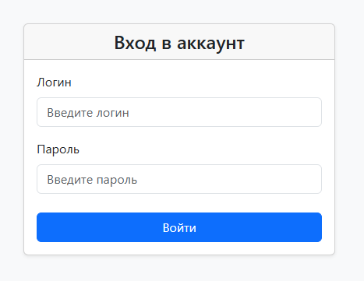
Рис. 1. Экран входа в аккаунт
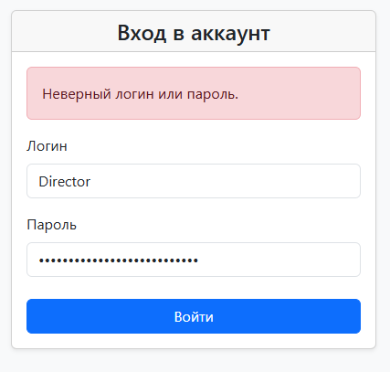
Рис. 2. Экран неудачной попытки входа в аккаунт

При успешном входе, директору на странице информации о студентах доступно полное редактирование и удаление информации (рис. 3), а студент может только просматривать информацию (рис. 4).

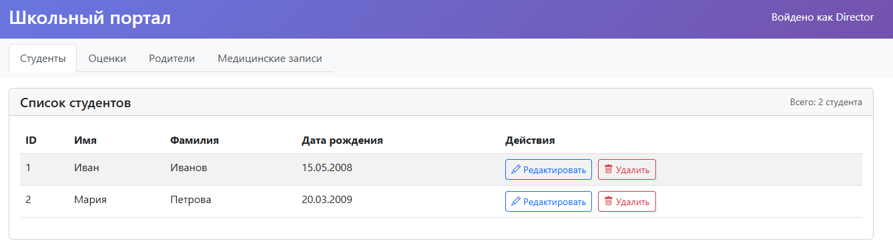
Рис. 3. Экран просмотра информации о студентах с уровнем доступа директора

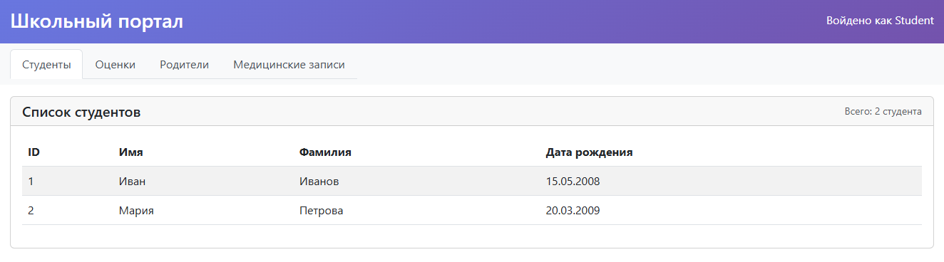
Рис. 4. Экран просмотра информации о студентах с уровнем доступа студента

Таблицу оценок учитель может редактировать свободно и при необходимости – удалять оценки (рис. 5), у студента же, как и у родителя есть права только на просмотр (рис. 6-7).

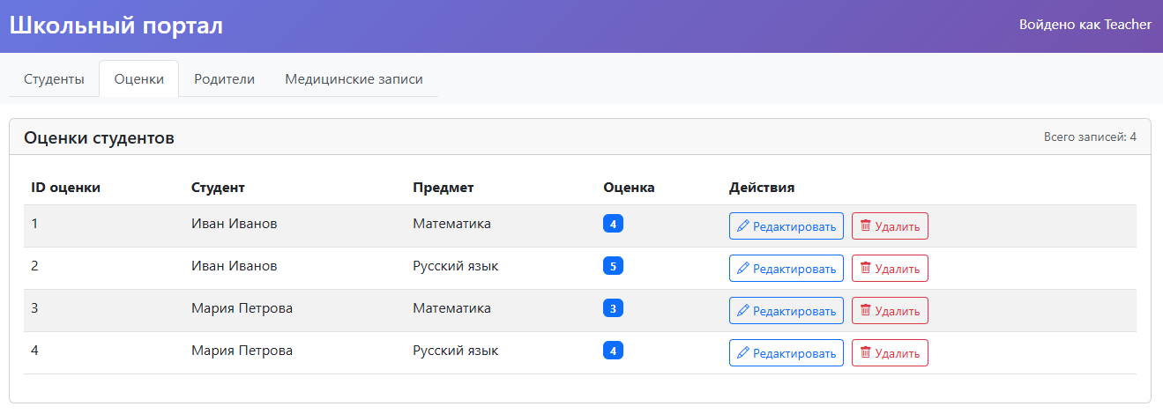
Рис. 5. Экран просмотра информации об оценках с уровнем доступа учителя

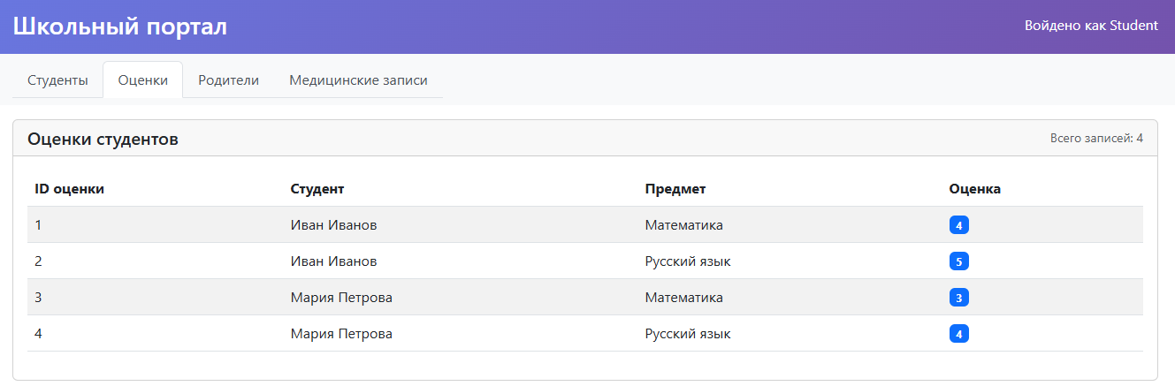
Рис. 6. Экран просмотра информации об оценках с уровнем доступа студента

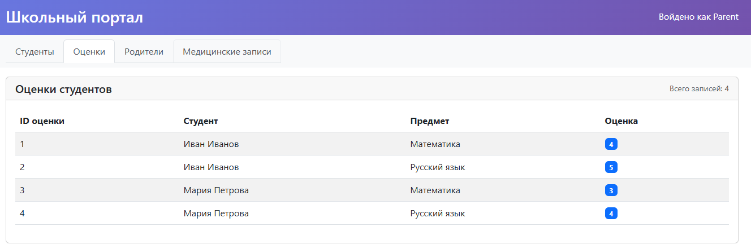
Рис. 7. Экран просмотра информации об оценках с уровнем доступа родителя

Фельдшеру никогда не доступна информация ни об оценках, ни о студентах, ни о родителях (рис. 8), ему доступны лишь медицинские записи (рис. 9), а обычному студенту медицинские записи совершенно недоступны (рис. 10).

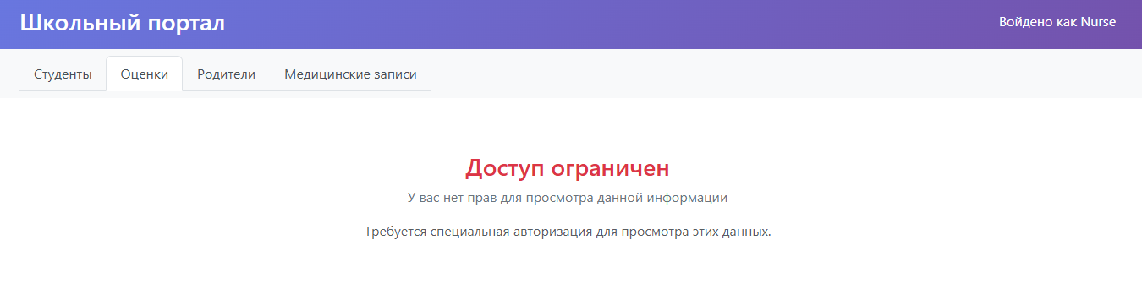
Рис. 8. Экран просмотра информации об оценках с уровнем доступа фельдшера

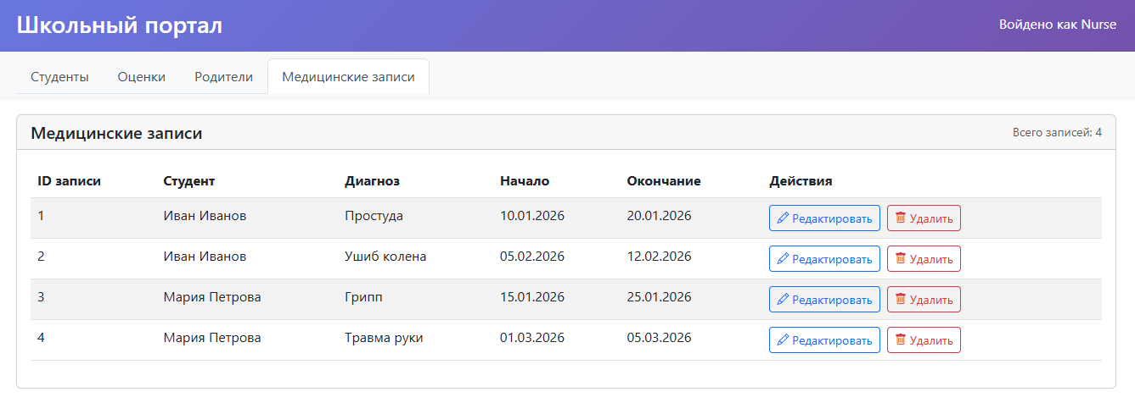
Рис. 9. Экран просмотра информации о медицинских записях с уровнем доступа фельдшера

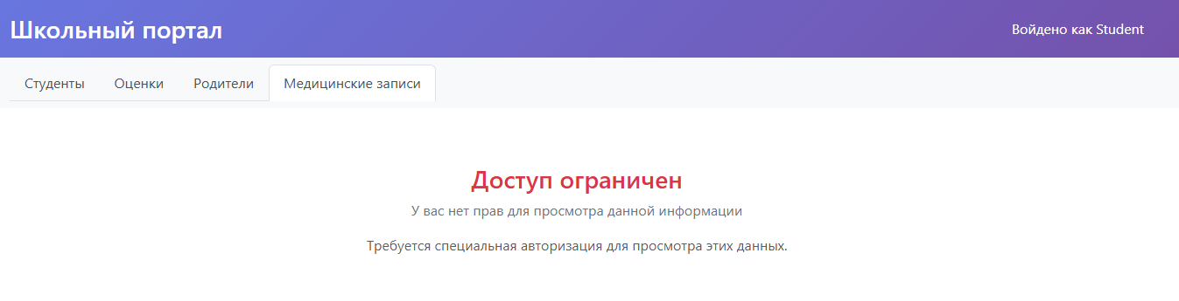
Рис. 10. Экран просмотра информации о медицинских записях с уровнем доступа студента

